新闻来源：http://whcb.dlufl.edu.cn/xyxw/2017-01-24/53911.html
新闻标题：我院师生获第三届中国大学生新媒体创意大赛多个奖项

新闻内容：
春分已过，又到春晖烂漫时。
循着春的脚步，一场歌颂青春、推崇创意与新媒体的全国赛事也迎来它的最高潮——3月29日，第三届中国大学生新媒体创意大赛颁奖典礼在北京师范大学京师学堂隆重举行，主办方高等教育学会新闻学与传播学专业委员会、中国编辑学会、北大方正和中国出版集团数字传媒有限公司，在这春意融融的下午，见证获奖大学生的多彩青春。

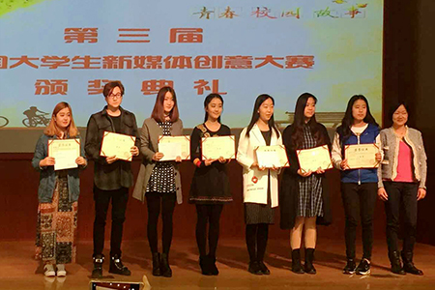

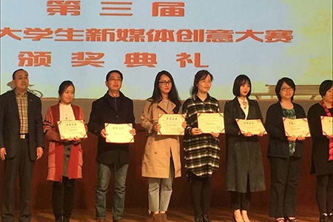

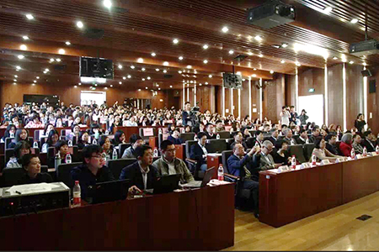

在本次大赛中，我校文化传播学院学生李楚、杨心雅、王冠珺凭借原创作品《红》获得三等奖；指导老师宁晓晓、章彦获得优秀指导教师奖；我校文化传播学院获得了优秀组织奖。在本次大赛中，我校共提交六份作品，其中两件作品还入围全国最佳人气奖。
据了解，此项大赛于2013年正式启动，目前已经是第三届。第三届大赛主题聚焦“青春、校园、故事”。从“节气”到“时尚”，再到本届大赛的主题“青春·校园·故事”，中国大学生新媒体创意大赛主题更加多元，在全国高校的影响力愈发强劲；三届赛事的成功，也吸引着越来越多富有激情和创造力的青年学生投身比赛。本届大赛历经全国宣讲、教师指导、学生制作、筛选评审，前后历时将近一年，累计宣讲全国高校达260余所，收到院校送评的参赛作品400余幅，其中不乏中国人民大学、北京师范大学、暨南大学等985、211院校学生的作品；经过几轮筛选，7幅作品从中脱颖而出，分获一二三等奖。
在颁奖典礼现场，中国出版集团数字传媒有限公司总经理赖雪梅对第三届大赛进行了回顾和点评，获奖师生携作品悉数亮相，财新传媒、时尚传媒、方正电子、北京师范大学新闻传播学院等出版传媒行业与教育界的专家，与现场二百多名年轻的新媒体创意设计爱好者分享新媒体制作与应用的经验之谈。
典礼结束后，第四届中国大学生新媒体创意大赛正式启动。据悉，在新一届大赛中，选手们可选择更加丰富多样的主题进行创意制作，用飞翔创意设计软件让自己的无限创意开花结果，制作出包含文字、图片、视频、音频等元素的适合在iPad和智能手机等移动终端上呈现的交互式新媒体出版物。主办方希望通过新一届大赛，以更加开阔的视角和更多元的内容，吸引更多年轻的新媒体创意设计后备力量参与大赛，为业界发掘策划、创意、设计领域的优秀人才，促进院校相关专业加强理论与实践的结合，为培养实用型新媒体行业复合人才持续发挥积极作用。
自我校媒介融合实验室2014年底建成后，实验教学精耕细作，实验室保持全天候开放，新媒体创意实验教学走在了东北地区前列。

